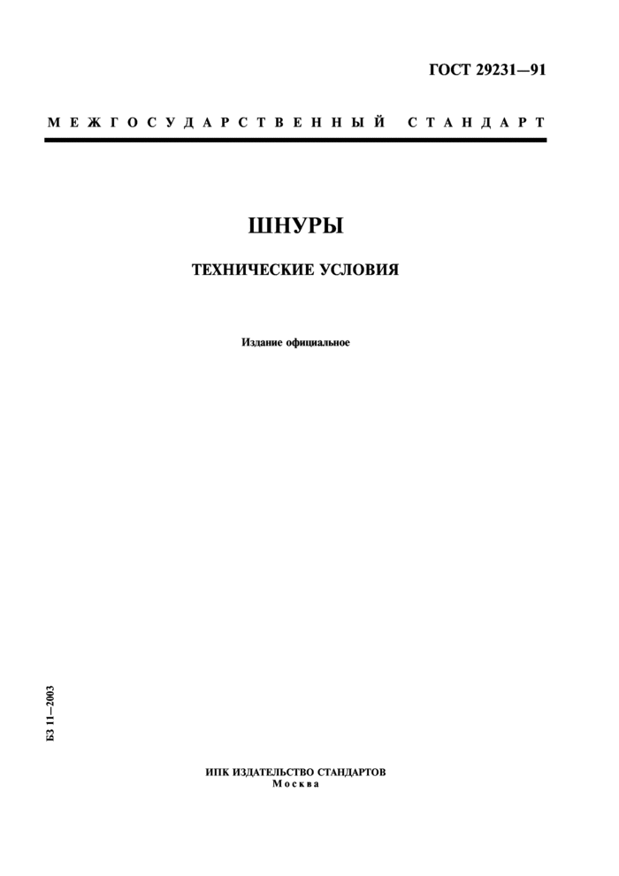
стр. 1

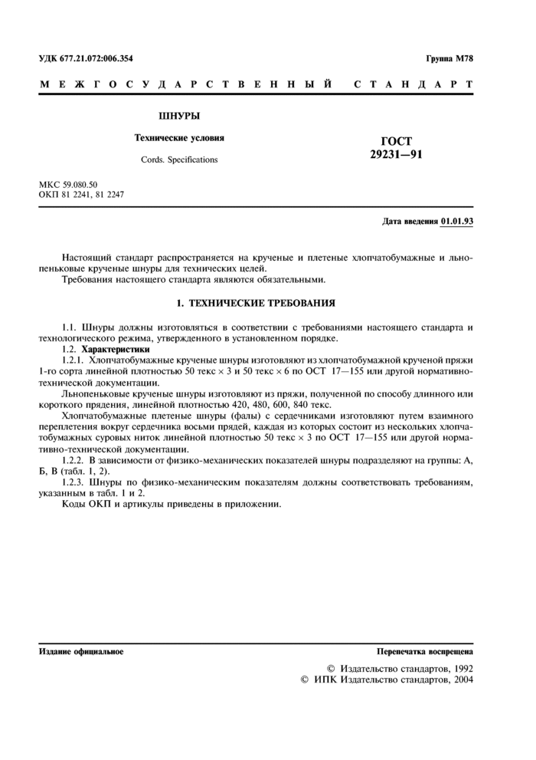
стр. 2

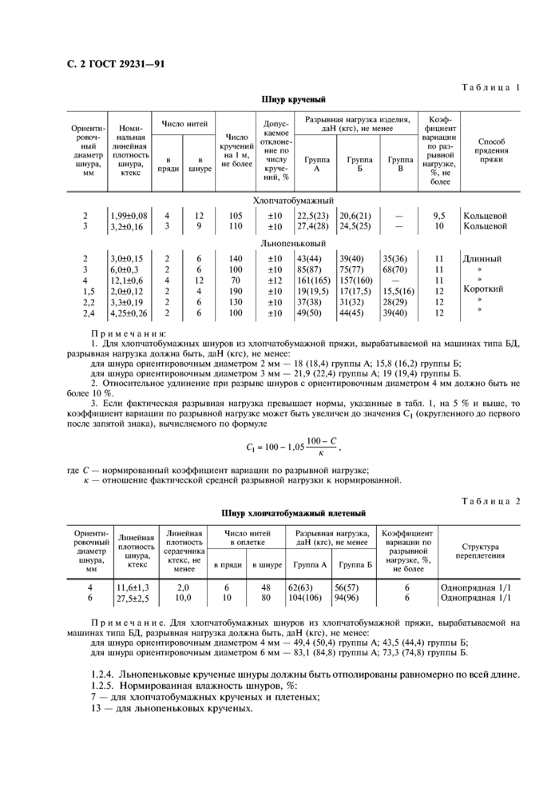
стр. 3

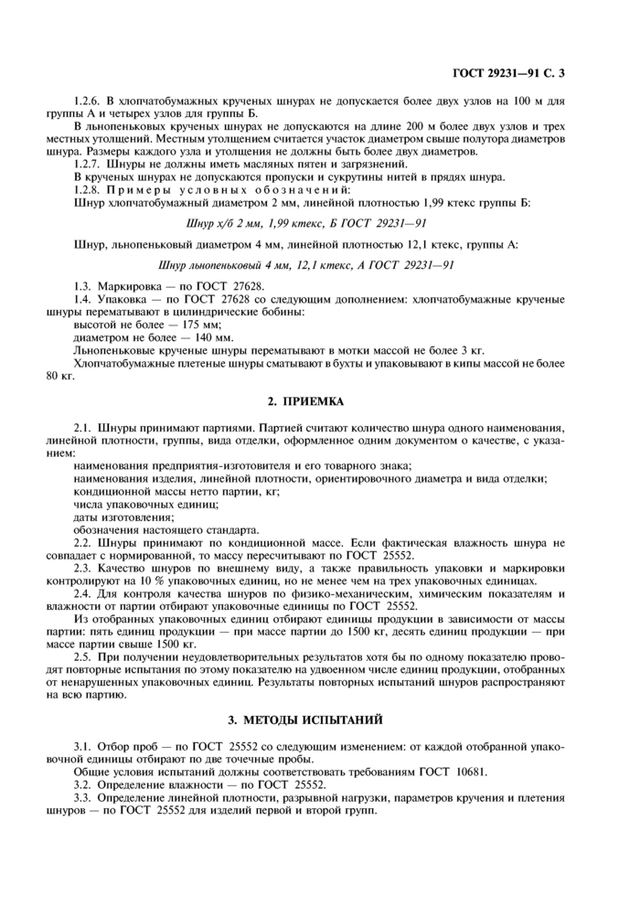
стр. 4

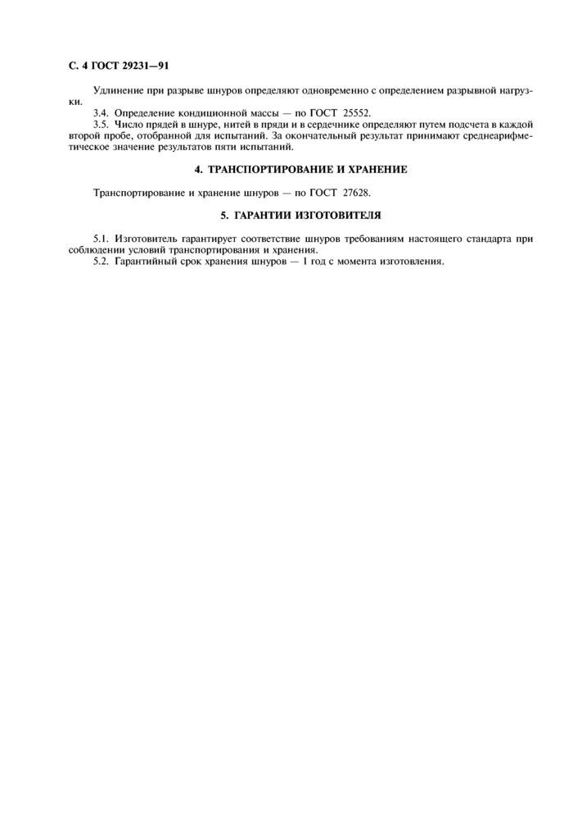
стр. 5

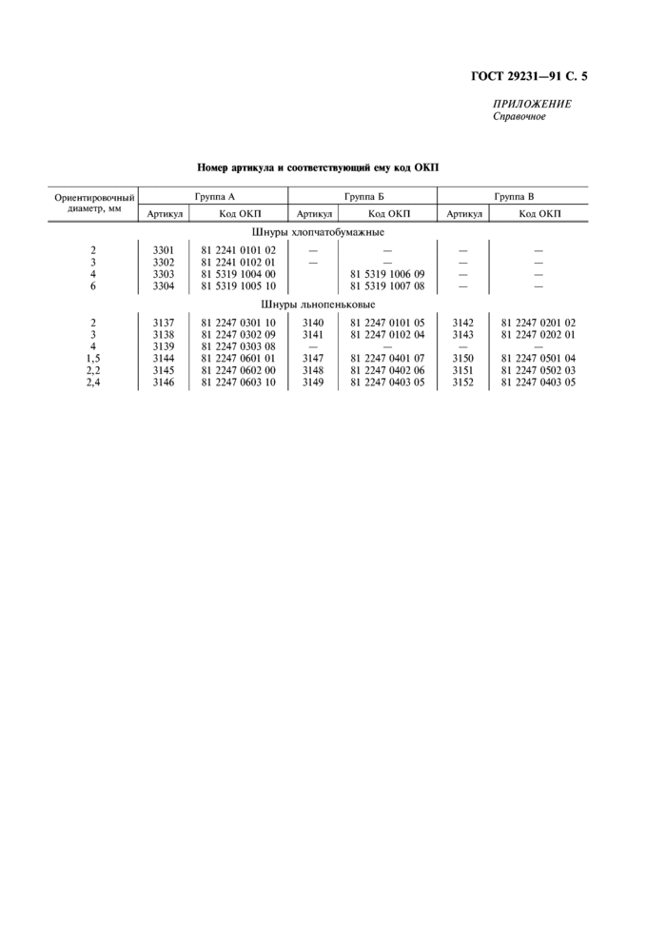
стр. 6

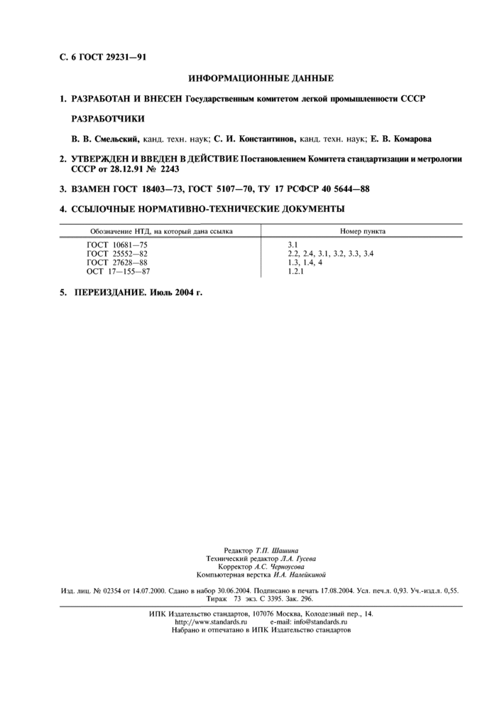
стр. 7

Страница 1
↑ Наверх
ГОСТ 29231-91
МЕЖГОСУДАРСТВЕННЫЙ СТАНДАРТ
ШНУРЫ
ТЕХНИЧЕСКИЕ УСЛОВИЯ
Издание официальное
БЗ 11-2003

И ПК ИЗДАТЕЛЬСТВО СТАНДАРТОВ Москва

Страница 2
↑ Наверх
УДК 677.21.072:006.354 Группа М78
МЕЖГОСУДАРСТВЕННЫЙ СТАНДАРТ
ШНУРЫ Технические условия
ГОСТ
29231-91
Cords. Specifications
МКС 59.080.50 ОКП 81 2241. 81 2247
Дата введения 01.01.93
Настоящий стандарт распространяется на крученые и плетеные хлопчатобумажные и льио-пеньковые крученые шнуры для технических целей.
Требования настоящего стандарта являются обязательными.
1. ТЕХНИЧЕСКИЕ ТРЕБОВАНИЯ
1.1. Шнуры должны изготовляться в соответствии с требованиями настоящего стандарта и технологического режима, утвержденного в установленном порядке.
1.2. Характеристики
1.2.1. Хлопчатобумажные крученые шнуры изготовляют из хлопчатобумажной крученой пряжи 1-го сорта линейной плотностью 50 текс х 3 и 50 текс ж 6 по ОСТ 17—155 или другой нормативно-технической документации.
Льнопеньковые крученые шнуры изготовляют из пряжи, полученной по способу длинного или короткого прядения, линейной плотностью 420, 480. 600, 840 текс.
Хлопчатобумажные плетеные шнуры (фалы) с сердечниками изготовляют путем взаимного переплетения вокруг сердечника восьми прядей, каждая из которых состоит из нескольких хлопчатобумажных суровых ниток линейной плотностью 50 текс х 3 по ОСТ 17—155 или другой нормативно-технической документации.
1.2.2. В зависимости от физико-механических показателей шнуры подразделяют на группы: А, Б, В (табл. 1, 2).
1.2.3. Шпуры по физико-механическим показателям должны соответствовать требованиям, указанным в табл. 1 и 2.
Коды ОКГ1 и артикулы приведены в приложении.
Издание официальное Перепечатка воспрещена
© Издательство стандартов, 1992 © ИГ1К Издательство стандартов. 2004

Страница 3
↑ Наверх
С. 2 ГОСТ 29231-91
Таблица 1
111 Н)Р крученый
Ориенгн* | Номи | Число нитей |  | Число кручений на 1 м, не более | Допус-  ш м ОС | Ра |рынная нагру-деа тлелии. даН (кгс), не менее |  |  | Коэф  фициент
JX> полный  диаметр  шнура,  мм | нальная  линейная  н.юнккчь  шнура,  ктекс | в  Пряди | п  шнуре |  | О! КЛОН с  пне по числу кручений. % | Группа  А | Группа  Б | Группа  В | вариации по разрывной нагрузке, *. ие более | Способ  пряяения  пряжи

Хлопчатобумажный
2 | 1,99±0,08 | 4 | 12 | 105 | ±10 | 22.5(23) | 20.6(21) | _ | 9.5 | Кольцевой
3 | 3.2±0,16 | 3 | 9 | ПО | ±10 | 27,4(28) | 24.5(25) | — | 10 | Кольцевой
 |  |  |  |  | Дьнопеньковый
2 | 3,0±0.15 | 2 | 6 | 140 | *10 | 43(44) | 39(40) | 35(36) | 11 | Длинный
3 | 6,0±0.3 | 2 | 6 | 100 | ±10 | 85(87) | 75(77) | 68(70) | 11 | »
4 | 12.1 ±0,6 | 4 | 12 | 70 | ±12 | 161(165) | 157(160) | — | II | *
1,5 | 2,0±0.12 | 2 | 4 | 190 | 210 | 19(19,5) | 17(17.5) | 15,5(16) | 12 | Короткий
2,2 | 3.3±0.19 | 2 | 6 | 130 | ±10 | 37(38) | 31(32) | 28(29) | 12
2,4 | 4,25±0.26 | 2 | 6 | 100 | *10 | 49(50) | 44(45) | 39(40) | 12 | *

Примечай и я:
1. Для хлопчатобумажных шнуров на хлопчатобумажной пряжи, вырабатываемой на машинах типа БД, разрывная нагрузка должна быть. даН (кгс). не менее:
для шнура ориентировочным диаметром 2 мм — 18 (18,4) группы А; 15,8 (16.2) группы Б;
для шнура ориентировочным диаметром 3 мм — 21,9 (22,4) группы А; 19 (19.4) группы Б.
2. Относительное удлинение при разрыве шнуров с ориентировочным диаметром 4 мм должно быть не более 10 %.
3. Если фактическая разрывная нагрузка превышает нормы, указанные в табл. 1, на 5 % и выше, то коэффициент вариации по разрывной нагрузке может быт ь увеличен до значения С, (округленного до первого после запятой знака), вычисляемого по формуле
100- С
С, = 100 - 1,05
где С — нормированный коэффициент вариации по разрывной нагрузке;
к — отношение фактической средней разрывной нагрузки к нормированной.
Таблица 2
Шнур хлопчатобумажный плетеный
ОрИСН7И«  ропочный  диаметр  шнура.  им | Линейная  плотность  шнура,  ктекс | Линейная плотность сердечника ктекс, не менее | Число нитей и on.ietKe |  | Разрывная нагрузка, даН (Kiel, ие менее |  | Коэффициен? вариации по разрывной нагрузке. %. не более | Структура  переплетения
 |  |  | в пряли | в шнуре | Группа А | Группа Б
4  6 | П,6±1.3  27,5±2,5 | 2,0  10,0 | 6  10 | 4S  80 | 62(63)  104(106) | 56(57)  94(96) | 6  6 | Олнопрядная 1/1 Однопрядная 1/1

П р и м е ч а н и с. Для хлопчатобумажных шнуров из хлопчатобумажной пряжи, вырабатываемой на машинах типа БД. разрывная нагрузка должна быть, даН (кгс). не менее:
для шнура ориентировочным диаметром 4 мм — 49,4 (50,4) группы А: 43,5 (44,4) группы Б; для шнура ориентировочным диаметром 6 мм — 83.1 (84,8) группы А; 73.3 (74,8) группы Б.
1.2.4. Льнопеньковые крученые шнуры должны быть отполированы равномерно по всей длине.
1.2.5. Нормированная влажность шнуров, %:
7 — для хлопчатобумажных крученых и плетеных;
13 — для льнопеньковых крученых.

Страница 4
↑ Наверх
ГОСТ 29231-91 С. 3
1.2.6. В хлопчатобумажных крученых шнурах не допускается более двух узлов на 100 м для группы А и четырех узлов для группы Б.
В льнопеньковых крученых шнурах не допускаются на длине 200 м более двух узлов и трех местных утолщений. Местным утолщением считается участок диаметром свыше полутора диаметров шнура. Размеры каждого узла и утолщения не должны быть более двух диаметров.
1.2.7. Шпуры не должны иметь масляных пятен и загрязнений.
В крученых шнурах не допускаются пропуски и сукругииы нитей в прядях шнура.
1.2.8. Примеры условных обозначений:
Шпур хлопчатобумажный диаметром 2 мм, линейной плотностью 1,99 ктекс группы Б:
Шнур х/6 2 мм, 1,99 ктекс, Б ГОСТ 29231-91
Шнур, льпопеньковый диаметром 4 мм. линейной плотностью 12,1 ктекс, группы А:
Шнур лыюпеиьковый 4ми, 12,1 ктекс, Л ГОСТ 29231-91
1.3. Маркировка — по ГОСТ 27628.
1.4. Упаковка — по ГОСТ 27628 со следующим дополнением: хлопчатобумажные крученые шнуры перематывают в цилиндрические бобины:
высотой не более — 175 мм;
диаметром не более — 140 мм.
Льнопсньковые крученые шнуры перематывают в мотки массой не более 3 кг.
Хлопчатобумажные плетеные шнуры сматывают вб\'хты и упаковывают в кипы массой не более 80 кг.
2. ПРИЕМКА
2.1. Шнуры принимают партиями. Партией считают количество шнура одного наименования, линейной плотности, группы, вида отделки, оформленное одним документом о качестве, с указанием:
наименования предприятия-изготовителя и его товарного знака;
наименования изделия, линейной плотности, ориентировочного диаметра и вида отделки;
кондиционной массы нетто партии, кг;
числа упаковочных единиц;
даты изготовления;
обозначения настоящего стандарта.
2.2. Шнуры принимают по кондиционной массе. Если фактическая влажность шнура не совпадает с нормированной, то массу пересчитывают по ГОСТ 25552.
2.3. Качество шнуров по внешнему виду, а также правильность упаковки и маркировки контролируют на 10 % упаковочных единиц, но не менее чем на трех упаковочных единицах.
2.4. Для контроля качества шнуров но физико-механическим, химическим показателям и влажности от партии отбирают упаковочные единицы по ГОСТ 25552.
Из отобранных упаковочных единиц отбирают единицы продукции в зависимости от массы партии: пять единиц продукции — при массе партии до 1500 кг, десять единиц продукиии — при массе партии свыше 1500 кг.
2.5. При получении неудовлетворительных результатов хотя бы по одному показателю проводят повторные испытания по этому показателю на удвоенном числе единиц продукиии, отобранных от ненарушенных упаковочных единиц. Результаты повторных испытаний шнуров распространяют на всю партию.
3. МЕТОДЫ ИСПЫТАНИЙ
3.1. Отбор проб — по ГОСТ 25552 со следующим изменением: от каждой отобранной упаковочной единицы отбирают по две точечные пробы.
Общие условия испытаний должны соответствовать требованиям ГОСТ 10681.
3.2. Определение влажности — по ГОСТ 25552.
3.3. Определение линейной плотности, разрывной нагрузки, параметров кручения и плетения шнуров — по ГОСТ 25552 для изделий первой и второй групп.

Страница 5
↑ Наверх
С. 4 ГОСТ 29231-91
Удлинение при разрыве шнуров определяют одновременно с определением разрывной нагрузки.
3.4. Определение кондиционной массы — по ГОСТ 25552.
3.5. Число прядей в шнуре, нитей в пряди и в сердечнике определяют путем подсчета в каждой второй пробе, отобранной для испытаний. За окончательный результат принимают среднеарифметическое значение результатов пяти испытаний.
4. ТРАНСПОРТИРОВАНИЕ И ХРАНЕНИЕ
Транспортирование и хранение шнуров — по ГОСТ 27628.
5. ГАРАНТИИ ИЗГОТОВИТЕЛЯ
5.1. Изготовитель гарантирует соответствие шнуров требованиям настоящего стандарта при соблюдении условий транспортирования и хранения.
5.2. Гарантийный срок хранения шнуров — 1 год с момента изготовления.

Страница 6
↑ Наверх
ГОСТ 29231-91 С. 5
ПРИЛОЖЕНИЕ
Справочное
Помер артикула н соответствующий ему код ОКИ
Оркснтиропочныи диаметр, мм | Группа А |  | Группа Б |  | Группа В
 | Артикул | Коя ОКП | Артикул | Код ОКИ | Артикул | Коя ОКП
 |  | Шнуры хлопчатобумажные
2 | 3301 | 81 2241 0101 02 | _ | _ | _ | _
3 | 3302 | 81 2241 0102 01 | — | — | — | —
4 | 3303 | 81 5319 1004 00 |  | 81 5319 1006 09 | — | —
6 | 3304 | 81 5319 1005 10 |  | 81 5319 1007 08 | — | —
 |  | Шнуры льнопеньковыс
2 | 3137 | 81 2247 0301 10 | 3140 | 81 2247 0101 05 | 3142 | 81 2247 0201 02
3 | 3138 | 81 2247 0302 09 | 3141 | 81 2247 0102 04 | 3143 | 81 2247 0202 01
4 | 3139 | 81 2247 0303 08 | — | — | — | —
1,5 | 3144 | 81 2247 0601 01 | 3147 | 81 2247 0401 07 | 3150 | 81 2247 0501 04
2,2 | 3145 | 81 2247 0602 00 | 3148 | 81 2247 0402 06 | 3151 | 81 2247 0502 03
2.4 | 3146 | 81 2247 0603 10 | 3149 | 81 2247 0403 05 | 3152 | 81 2247 0403 05

Страница 7
↑ Наверх
С. 6 ГОСТ 29231-91
ИНФОРМАЦИОННЫЕ ДАННЫЕ
1. РАЗРАБОТАН И ВНЕСЕН Государственным комитетом легкой промышленности СССР РАЗРАБОТЧИКИ
В. В. СмельскиЙ, канд. техн. наук; С. И. Константинов, канд. техн. наук; Е. В. Комарова
2. УТВЕРЖДЕН И ВВЕДЕН В ДЕЙСТВИЕ Постановлением Комитета стандартизации и метрологии СССР от 28.12.91 Х° 2243
3. ВЗАМЕН ГОСТ 18403-73, ГОСТ 5107-70. ТУ 17 РСФСР 40 5644-88
4. ССЫЛОЧНЫЕ НОРМАТИВНО-ТЕХНИЧЕСКИЕ ДОКУМЕНТЫ
Обозначение НТД. на коюрый дана ссылка | Номер пункта
ГОСТ 10681-75 | 3.1
ГОСТ 25552-82 | 2.2. 2.4. 3.1, | 3.2, 3.3, 3.4
ГОСТ 27628-88 | 1.3, 1.4, 4
ОСТ 17-155-87 | 1.2.1

5. ПЕРЕИЗДАНИЕ. Июль 2004 г.
Редактор Т.П. ll/auiuNa Технический редактор Л.Л. Гусепа Корректор А.С. Черпоутва Коипьимерна» верстка И.Л. Исиейкипой
И1Д- лиц. № 023S4 от 14.07.2000. Слано в набор 30.06.2004. Подписано и печать 17.0S.2004. Уел. печ.л. 0.93. Уч.-иадл. 0.SS.
Тира* 73 ski. С 3395. Зак. 296.
И ПК Ииатсльстно стандартов. 107076 Москва, КолоаоныП пер.. 14. hltp://www .standards.ru e-mail: infbftMandards.ro
Набрано и отпечатано н ИПК И мательстпо стандартов

